Идея проекта:
«SpineGuard» («Прямая спина») — создать персонального тренера по осанке для повседневной жизни. Я хотел решить проблему,которую наблюдаю не только у себя,но и почти у всех окружающих: в течение всего дня мы не замечаем, как сутулимся за работой/учёбой или смартфоном,пока не начинаются проблемы со спиной,поэтому лучше заблаговременно начать помнить про неё и за ней следить,с помощью моего приложения.

Навигация:

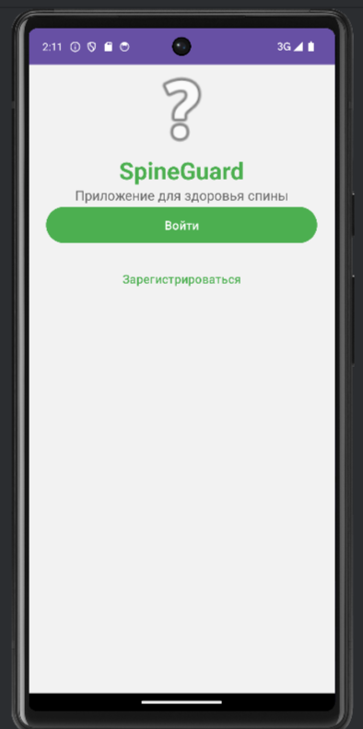
Первый экран,когда заходишь в приложение

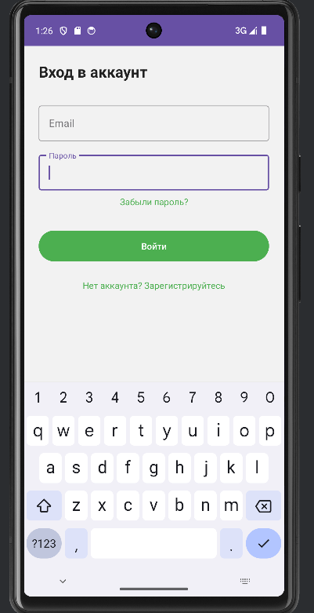

1)Окно входа

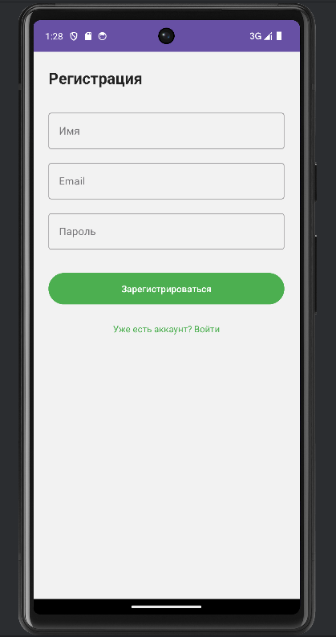
- окно регистрации

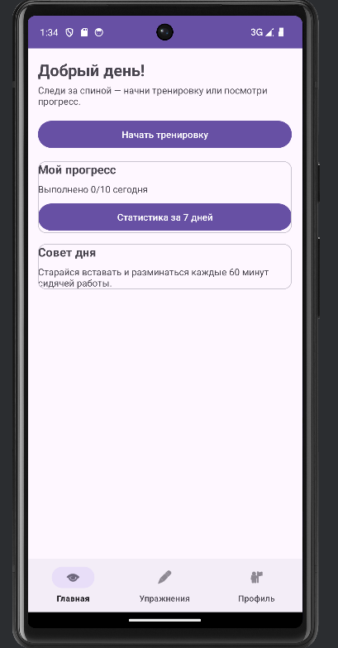
- главный экран

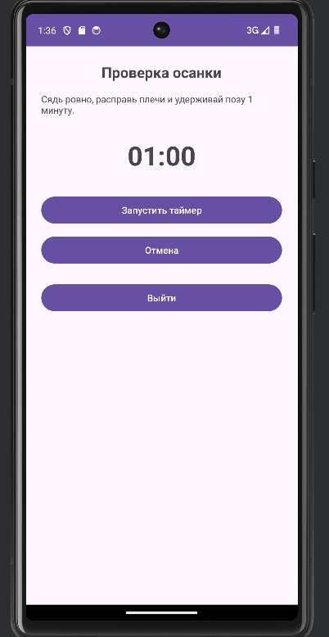
- кнопка «тренеровки»

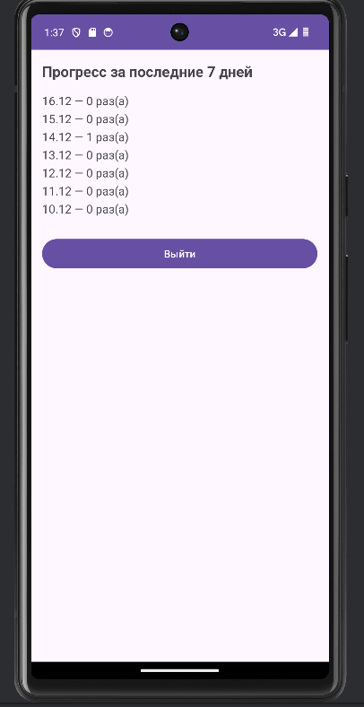
- кнопка «статистика за 7 дней»

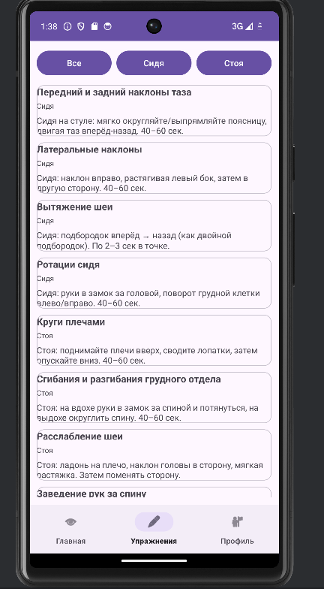
- раздел «упражнения»

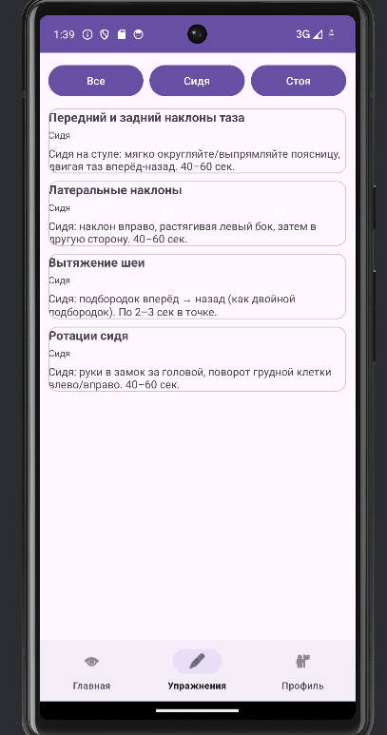
- фильтрация по упражнениям,которые можно выполнять сидя
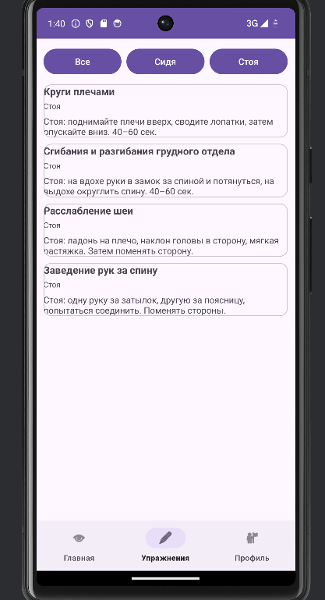
- фильтрация по упражнениям,которые можно выполнять стоя

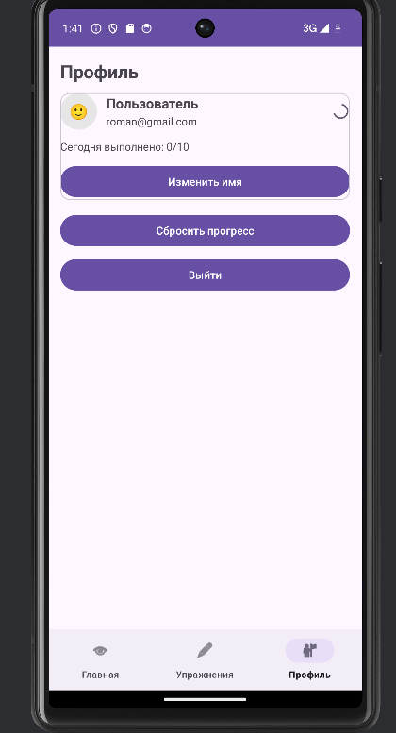
- раздел «профиль»

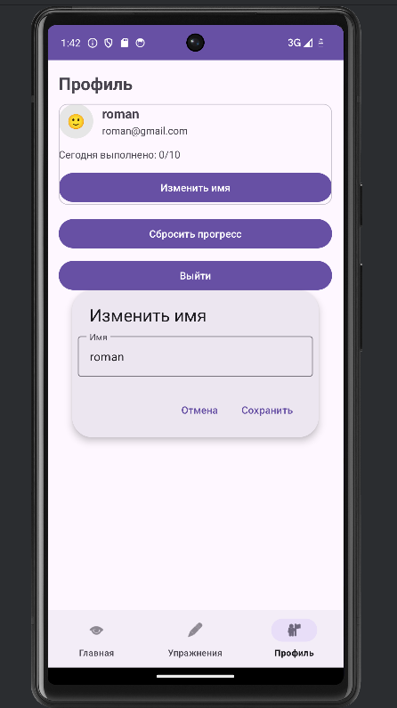
- окно «изменить имя»

